АДМИНИСТРАЦИЯ ТАРНОГСКОГО МУНИЦИПАЛЬНОГО РАЙОНА

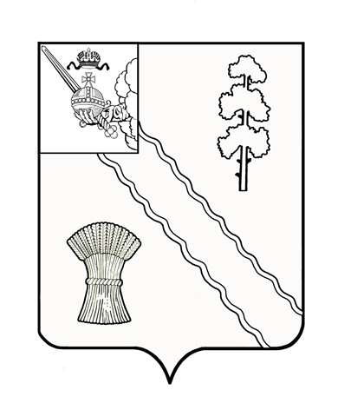
ПОСТАНОВЛЕНИЕ

От | 31.08.2021 | № | 353

с. Тарногский Городок
Вологодская область

О начале отопительного сезона 2021-2022 г.г.

В связи с понижением среднесуточной температуры наружного воздуха, администрация района
ПОСТАНОВЛЯЕТ:
- Начать отопительный сезон с 01 сентября 2021 года.
2. Настоящее постановление вступает в силу с момента его подписания.

Руководитель администрации района С.М. Гусев

